Как развить гибкость у ребенка

Гибкость – это уникальная способность тела, которая обусловлена подвижностью суставов, эластичностью связок и мышц. Многие дети способы с рождения без особых усилий сесть на шпагат или забросить ногу за голову. Другим же с трудом дается выполнение элементарных действий. Улучшить способность у детей можно при помощи специальных упражнений. Детское тело очень податливо и быстро реагирует на такого рода тренировки.
Зачем нужно развитие гибкости у ребенка? Прежде всего, это поддержание здоровья опорно-двигательного аппарата. Тренированные и эластичные связки и сухожилия меньше подвержены разного рода травмам. Такая способность позволит в будущем заниматься различными видами спорта с минимальной травматизацией, а также поможет быстрее и проще осваивать новые упражнения. Кроме того, гибкость делает движения тела достаточно плавными и координированными
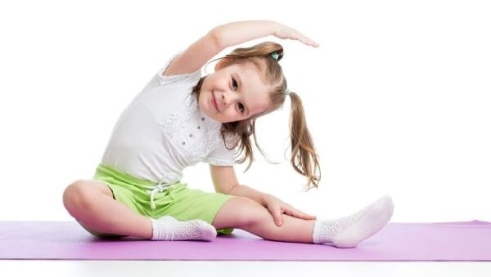
Специалисты рекомендуют начинать тренировки с 7 лет, однако существует комплекс упражнений, который рассчитан на малышей. Раннее развитие позволит улучшить врожденную способность или повысить ее качество. Оно необходимо, если в будущем планируется спортивное развитие с регулярным посещением различных секций.

Методы улучшения гибкости ребенка
Развитие гибкости у малышей:
- Занятия на фитболе. Ребенок укладывается спиной на мяч для фитнеса. Он должен постараться дотянутся до пола. Такое занятие не только улучшает растяжку, но и предотвращает развитие искривления осанки, укрепляет спину и координацию движений.
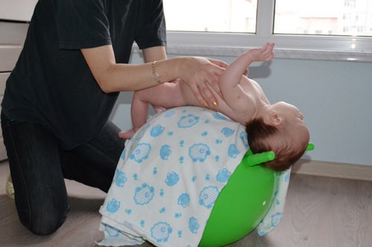
- Висение. Выполнять его можно на турнике (с обязательно подстраховкой взрослого) или просто вися на руках родителей.
- Прогиб на спине. Положение лежа, ребенок прогибается в позвоночнике, опираясь на прямые руки и стопы.
Для детей старшего возраста предусмотрены более сложные по технике упражнения:
Наклоны. Выполнять их можно в положении стоя: встать ровно и не сгибая колени постараться дотянуться до пола. Чтобы улучшить гибкость можно выполнять легкие пружинящие движения. Повторять 8-10 раз, со временем увеличивая количество подходов и амплитуду. Аналогичное упражнение можно выполнять, расставив ноги на ширину плеч, стараясь дотянутся до поверхности локтями.
Наклоны из положения сидя. Сидя на полу, ноги сведены вместе и выпрямлены вперед. Наклониться вперед, стараясь дотянутся до носочков. Задержаться в такой позиции на несколько секунд. Чтобы усложнить задание необходимо развести ноги в стороны. При наклоне следует тянуться руками вперед, стараясь дотронуться до пола локтями. Для усиления эффекта, взрослые могут оказать помочь – удерживая ребенка в сложенной позиции в течение 2-5 секунд.
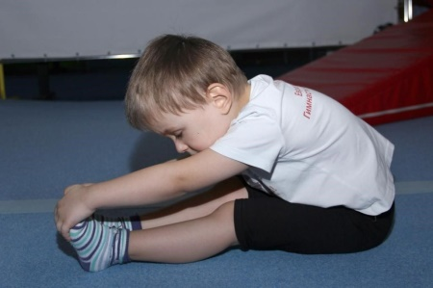
Растяжение ног. Принять положение сидя на полу. Поднять одну ногу, обхватив ее ладонями за бедро или лодыжку и постараться подтянуть ее к лицу. Важно удержаться в таком положении до 10 секунд, а затем повторить аналогичное действие на другую ногу.
Потягивания вверх. Встать ровно, расставив ноги на ширину плеч. Делая вдох, поднять руки вверх и потянуть тело. На выдохе вернуться в первоначальное положение. Повторить 5-7 раз, стараясь максимально дотянуться вверх.
Наклоны в сторону. Встать ровно и расставить ноги на ширину плеч. Правую руку поднять верх, а левую поставить на талию. Наклониться влево, максимально вытягиваясь. При этом не следует совершать пружинящих движений. Повторить на другую сторону.
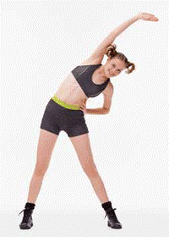
Бабочка. Сесть на пол, согнув коленные суставы и сложив стопы вместе. Медленно развести колени в стороны, помогая при необходимости локтями. Для более тренированных деток можно усложнить упражнение: во время разведения ног, вытянуться вперед, стараясь дотронуться до пола животом и грудной клеткой.
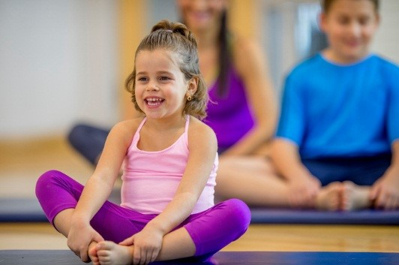
Киска. Такое занятие тренирует живот и спину. Исходное положение: стоя на полу, оперившись на поверхность ладонями и коленями. На вдохе голову поднять вверх и максимально прогнуть позвоночник вниз. Делая выдох выгнуть спину вверх, втягивая живот. Количество повторений – 10-12. Важный момент – следует постоянно следить за дыханием.
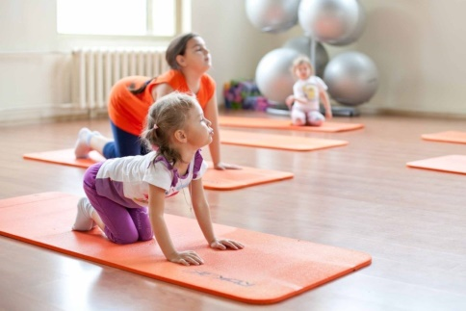
Для улучшения гибкости бедра может выполняться следующее упражнение: встать ровно, выставив одну ногу вперед. Медленно опуститься вниз, сгибая коленные суставы. При этом спина должна оставаться ровной, а голова – прямой. Повторить действие, выставив вперед другую сторону.
Меры предосторожности:
- Проводить тренировки лучше в специализированных учреждениях под присмотром тренера или врача. Заниматься можно и дома, однако предварительно требуется консультация специалиста и разъяснение техники выполнения.
- Не стоит делать растяжку через силу. Это может привести к болевым ощущениям у ребенка и он может напрочь отказаться от такого рода занятий.
- Тренировка обязательно должна начинаться с разминки. Выполнение элементарных движений разогреет суставы и связки, а также подготовит тело к более интенсивным и серьезным нагрузкам.
- Занятия должны приносить удовольствие. Только так тренировки станут желанными, малыш будет выкладываться на максимум, а это позволит получить желаемый эффект.
- В случае возникновения болей следует проконсультироваться с терапевтом или ортопедом, возможно, была получена травма.
- Не рекомендуется проводить занятия с малышом, который капризничает или, если имеются любые признаки заболеваний (кашель, насморк, высокая температура или другие симптомы).
- Все движения должны быть плавными и медленными, иначе существует высокий риск получения травмы.
- Не стоит торопить события. Развитие гибкости происходит постепенно – не следует садить ребенка на шпагат спустя неделю тренировок. Это грозит травмированием, при чем не только физическим, но и психологическим.
Для получения результата проводить занятия следует 3 раза в неделю. Важно постоянно увеличивать амплитуду движений и время нахождения в определенной позиции, постепенно доводя до 1 минуты.
Гибкость – это врожденное качество, однако при регулярных тренировках, начатых с детства, можно развить такую способность или значительно улучшить ее.

